ДЕРЖАВНИЙ НАВЧАЛЬНИЙ ЗАКЛАД «РЕГІОНАЛЬНИЙ ЦЕНТР ПРОФЕСІЙНОЇ ОСВІТИ ШВЕЙНОГО ВИРОБНИЦТВА ТА СФЕРИ ПОСЛУГ ХАРКІВСЬКОЇ ОБЛАСТІ»

Розробка проведення заняття групи початкового рівня першого року навчання гуртка «Театру сучасного танцю»
ТЕМА ЗАНЯТТЯ:
«Класична хореографія у сучасному танці»

Підготувала:
Наталія Яковлєва
керівник гуртка

2020

Тема: «Класична хореографія у східному танці».
Мета:
- формувати теоретичні знання та практичні уміння і навички з класичної хореографії;
- удосконалювати танцювальну майстерність та віртуозність при виконанні рухів;
- виховувати інтерес і розуміння класичного танцю – основи хореографічного мистецтва; заохочувати до праці та формувати свідоме відношення до занять.
Тип заняття: комбінований
Форма: групове
Завдання:
- ознайомити з видами хореографічного мистецтва;
- порівняти класичний та сучасний танець;
- повторити та вдосконалювати техніку виконання опанованих рухів з экзерсису класичного танцю біля станка і на середині залу, відпрацювати навички, набуті при виконанні allegro;
- вчити вихованців чути та розуміти музику;
- розвинути пізнавальний інтерес через творчість і позитивні емоції.
Обладнання та матеріали: хореографічна зала; CD – програвач, аудіо записи класичної музики, ноутбук
План заняття
Організаційний момент.
Оголошення теми та мети заняття.
Розминка по колу.
Актуалізація опорних знань учнів.
Вивчення нового матеріалу.
Практична частина.
Підведення підсумків.
ХІД ЗАНЯТТЯ
Лунає музика.
Керівник гуртка:
Добрий день! (вихованці виконують уклін). Сьогодні ми продовжимо знайомство з класичним танцем. З минулого заняття ви пам’ятаєте, що класична хореографія це універсальна, загальноприйнята система вправ та рухів в усьому світі. Завдяки регулярному виконанню вправ класичного танцю активно розвивається і зміцнюється тіло, формується правильна постава. Класична хореографія виховує нас, як танцівниць з високим рівнем виконання.
Сьогодні в нас буде багато цікавого. Але спочатку, щоб наші руки та ноги стали слухняними, ми виконаємо розминку по колу.
Розминка по колу:
Назва вправи | Методичні рекомендації керівника
Простий танцювальний крок | Руки на поясі. Спину тримаємо рівно. Шия подовжена. Дивимося прямо.
Крок на півпальцях | Вдих – руки піднімаємо вгору. Видих – руки вниз.
Крок з підніманням ноги на 25 | Руки на поясі. Слідкуємо за поставою. Ступні натягуємо.
Крокуємо на п’ятках | Виконуємо старанно. Плечі опущені.
Біг із захлистом гомілок | Тримаємо спину рівно. Натягнутою ступнею намагаємося торкнутися сідниць.
Біг з високим піднімання колін | Руки за спиною. Корпус утримуємо вертикально.
Біг приставним кроком | Спочатку обличчям у середину кола, а потім спиною.
Кроки на півпальцях | Відновлюємо дихання. Руки виконують хвильку. Постава пряма.
Простий танцювальний крок | Уповільнюємося. Спокійний вдих – руки підняти вгору. Спокійний видих – руки опустити вниз.

По завершенню розминки, вихованці шикуються біля станка. Остаточно відновлюють дихання і слухають керівника.
Керівник гуртка:
Давайте згадаємо, що означає слово «хореографія»? (Орієнтовні відповіді вихованців: хорео – танець, графо – пишу).
Керівник гуртка:
Ви всі відповіли правильно. Хореографія це загальне поняття, що поділяється на багато видів та стилів. Давайте розглянемо основні. (Демонстрація презентації та обговорення слайдів).
Отже, ви бачите, яка велика кількість танцювальних напрямків існує. І класична хореографія є базовою для грамотного і майстерного виконання будь-якого стилю. Адже, комплекс вправ класичного екзерсису збирався і відшліфовувався протягом багатьох століть у хореографічних школах різних країн світу.
Давайте згадаємо з яких частин складається заняття класичного танцю? (Орієнтовні відповіді вихованців: екзерсис біля опори, перегини корпусу біля опори, екзерсис на середині , адажіо, алегро).
Пригадаймо, які рухи ми опанували на минулих заняттях? (Орієнтовні відповіді вихованців: I, II, III позиції ніг, позиції рук, демі пліє, реліве, батман тандю, пассе пар тер, батман тандю жете).
Зараз запрошую вас повторити і удосконалити вивчені вправи.
Учні виконують вправи класичного екзерсису обличчям до опори. Перед виконанням вправ керівник запитує: «Що означає та чи інша вправа екзерсису?».
- Demi-plie (Музичний розмір 3/4) по I, II, III позиціях ніг. (Орієнтовні відповіді вихованців: розтягуючи зв’язки, готуємо стопу для подальшого навантаження на неї, зміцнюємо м'язи і «виворітність»)
- Releve (Музичний розмір 2/4) по I, II, III позиціях ніг. (Орієнтовні відповіді вихованців: Рух добре розвиває силу ніг, еластичність м'язів, сприяє зміцненню ступні, готує ноги до виконання рухів на півпальцях).
- Battements tendus (Музичний розмір 2/4). по I позиції ніг. (Орієнтовні відповіді вихованців: розвиваємо «виворотність», силу ніг, натягнутісь підйому при ходінні, краса кроку).
- Battements tendus jetes (Музичний розмір 2/4) по I позиції ніг. (Орієнтовні відповіді вихованців: розвиває натягнутість ніг у повітрі, силу і легкість)
- Rond de jambe par terre en dehors, en dedans (Музичний розмір 3/4). (Орієнтовні відповіді вихованців: колоподібний рух - виробляє правильний, красивий рух ноги в різних напрямках).
Керівник гуртка:
Приступаємо до роботи на середині танцювальної зали.
• Екзерсис на середині. Основні позиції рук і ніг у класичному танці.
До методики додається аудіо та відео матеріал.
Цілі: формування правильної постави корпусу, позицій ніг, рук на найпростіших вправах класичного тренажу, розвиток елементарних навиків координації руху
Позиції ніг
Перша позиція ніг: п'яти разом, носки нарізно, ступні стикаються п'ятами і розгорнуті носками назовні, утворюючи на підлозі пряму лінію.(відео1впрва 1)
Друга позиція: стопи вивернуті і розташовані на одній прямій лінії, відстань між п'ятами складають довжину стопи (тобто приблизно на 33 см). (відео1впрва 2)
Третя позиція: ступні прилягають одна до одної так, що п'ята однієї ступні стикається з серединою іншого ступні (тобто одна стопа наполовину закриває іншу). Ця позиція в даний час використовується рідко. .(відео1впрва 3)
Четверта позиція: виворітні ступні, розташовуючись паралельно, відстоять один від одного на довжину стопи (33 см). П'ятка однієї ступні повинна перебувати прямо перед носком інший; таким чином, вага розподіляється рівномірно. .(відео1впрва 4) | 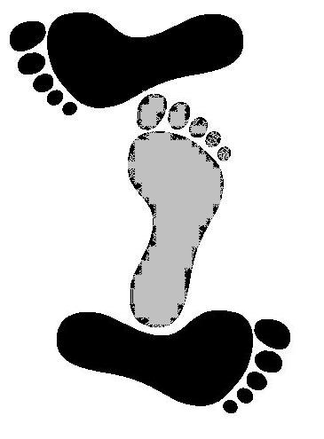
П'ята позиція: ступні, щільно прилягаючи один до одного, розташовані поруч, п'ята однієї ноги стикається з носком інший. Ця позиція схожа з четвертою, з тією різницею, що ступні щільно прилягають одна до одної. .(відео1впрва 5)
Шоста позиція: ноги розташовані звичайним паралельним чином. .(відео1вправа 6)

• Вправа для рук і постави.
Позиції рук в класичному танці.
Основна позиція рук: кисті рук розслаблені, великий і вказівний пальці паралельні, решта зближені, але при цьому вільні, не впритул.
Позиції рук (фр. port de bras) не так категорично обумовлені.
Французька балетна традиція користувалися сімома позиціями рук в заокругленій (фр. arrondi) і подовженій (фр. allongé) формах. Вони визначалися так:
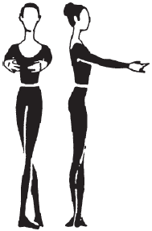 Перша позиція рук: руки опущені вниз і округлені, долоні спрямовані вгору. .(відео 2 вправа 1)
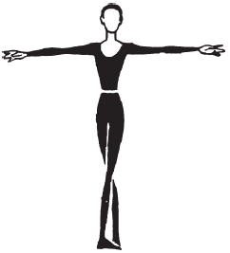Друга позиція рук: руки з першої позиції плавно розкриваються у сторони .(відео 2 вправа 2)
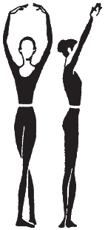Третя позиція рук: руки з другої позиції плавно піднімаються вгору над головою, кисті зберігають балетну позицію. .(відео2 вправа 3)
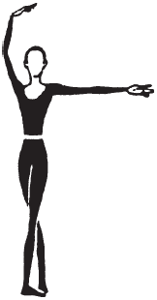Четверта позиція: одна рука у другій позиції (на рівні живота), інша рука у третій позиції (над головою). .(відео2 вправа 4)
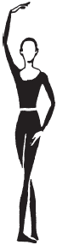П'ята позиція: одна рука у третій позиції, інша - пряма, трохи в стороні від корпусу. .(відео2 вправа 5)

Музичний розмір 3/4. Темп помірний. Виконується на 32 такти.
Вступ — 4 такти. Прийняти підготовче положення.
1—4-й такти. З підготовчого положення перевести руки в першу позицію.
5—8-й такти. Руки в першій позиції.
9 —12-й такти. Перевести руки з першої позиції в третю.
13—16-й такти. Опустити руки з третьої позиції в другу.
17—20-й такти. Руки в другій позиції.
21—24-й такти. Повернути кисті рук долонями вниз (друга позиція).
25—28-й такти. Опустити руки в підготовче положення.
29— 32-й такти. Підготовче положення рук.
На останні 4 такти вивільнити руки й тіло, відпочити.
Керівник гуртка:
Зверніть увагу: починати опускати руку з третьої позиції слід пальцями і тильним боком кисті, так, щоб у зап'ясті кисть не відхилялася назад. Підтримується рука, як завжди, м'язами плеча. Розкривши руку між третьою і другою позиціями, треба на 4 такти опускати передпліччя ребром кисті до висоти другої позиції. При цьому плече майже залишається на місці, лише трохи повертаючись разом із передпліччям. Якщо цього правила дотримуватися, то плече не падатиме і лікоть не зависатиме, що конче необхідно для класичної форми.
• Прості повороти на місці з утримуванням точки.
Керівник гуртка:
Я бачу, ви дуже старалися. Давайте перейдемо до веселої та активної частини заняття Allegro.
- Трамплінні стрибки по VI позиції;
- Розніжка;
- Saute по I позиції.
Керівник гуртка:
Чим починається і закінчується кожен стрибок у класичному танці? (Орієнтовні відповіді вихованців: з демі-пліє, з маленького присідання). Що розвивають стрибки, які якості покращують? (Орієнтовні відповіді вихованців: тренується дихання, витривалість, танцювальність).
Керівник гуртка (роз’яснює і демонструє) :
Молодці. Отже розпочнемо: ноги в першій позиції, корпус підтягнутий, коліна сильно витягнуті, руки у підготовчому положенні, голова ан фас.
На «раз-і» — демі-пліє, п'ятки щільно притиснуті до підлоги, корпус прямий та підтягнутий.
На «два-і» — ноги сильно відштовхнути від підлоги, одночасно витягнувши у стрибку коліна. Підйом і пальці фіксують у повітрі першу позицію.
На «три-і» — стрибок закінчити на демі-пліє, ноги перевести з носка на всю ступню.
На «чотири-і» — коліна, зберігаючи виворітність, повільно витягнути і повернути у вихідне положення.
Вихованці діляться на дві підгрупи і почергово виконують стрибки.
Підведення підсумків.
Прошу усіх зайняти свої місця. Скажіть, будь ласка, чи сподобалось вам сьогоднішнє заняття? Що нового ви дізнались? Які основні відмінності між східним та класичним танцем ви б могли виділити? (Вихованці відповідають).
Наше заняття час закінчувати. Я дякую вам за працьовитість та вашу увагу. До наступної зустрічі!

